КАМ'ЯНЕЦЬ-ПОДІЛЬСЬКИЙ, ХОТИН ТА ЧЕРНІВЦІ
Під запит

1 день

Кам’янець-Подільський – місто на камені
Приїзд в Кам'янець-Подільський.
Зустріч групи на вокзалі.
Оглядова екскурсія по місту: Оглядовий майданчик, Карвасари, Хрестовоздвиженська церква, Підвісний місток, Сонячний годинник, укріплювальні вали і стіни Кам'янець-Подільської фортеці.
Обід.
Екскурсія по Кам'янецькій фортеці – споруджена в ХIV столітті на високому скельному березі р. Смотрич. Перший опис Кам'янецького замку відноситься до 1494 р. З боку міста він мав ворота з вежею, у північній стіні були влаштовані Пільні ворота. У 1621 році під керівництвом королівського інженера Теофіла Шомберга за голландським зразком був побудований Новий замок. Він складався з двох земляних напівбастіонів (в них перебували каземати) і куртини, перед якими було влаштовано сухий рів. До сих пір збереглася система підземель, а також більшість кам'яних стін.
Екскурсія по старому місту: монастир домініканців ХV-XVIII ст., Міська ратуша ХV-XVIII ст., екскурсія в камеру тортур, будівля окружного суду 1856 р., кафедральний костел Св. Апостолів Петра і Павла, комплекс монастиря францисканців, Тринітарський костел (церква Св. Йосафата) 18 ст., відбудована будівля католицької семінарії 1670 р.
Вільний час. Купівля сувенірів.
Вечеря.
Поселення в готелі.
Вільний час. Ночівля
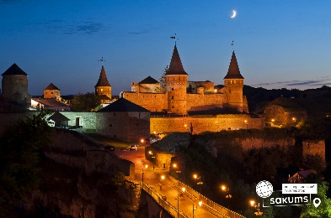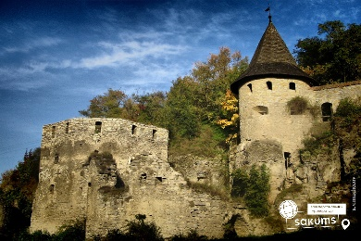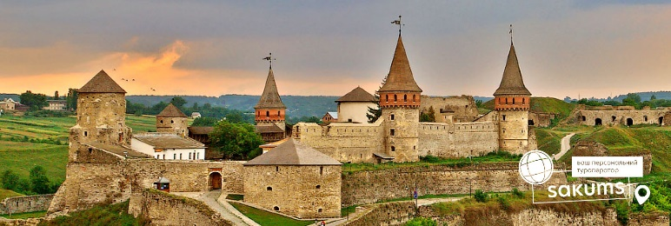

2 день

Хотинська фортеця та Париж в мініатюрі
Сніданок. Звільнення номерів.
Переїзд в Хотин.
Екскурсія по Хотинській фортеці-казці – образ твердині сформований під впливом таких фільмів як «Захар Беркут», «Балада про доблесного лицаря Айвенго», «Три мушкетери», «Стріли Робін Гуда», «Чорна стріла» запам'ятався напевно кожному. Так ось, це була Вона - Хотинська фортеця.
Переїзд в місто Чернівці.
Обід.
Оглядова екскурсія по Чернівцях. Це місто – особливе! Місто Чернівці – «Париж в мініатюрі». У всі віки місто відрізнялося «мирним співіснуванням» великої кількості релігійних напрямків і конфесій. Звідси велика кількість культових споруд, серед яких ви знайдете і вірменську церкву (нині органний зал), і єврейську синагогу, і римо-католицький костел, і православний храм.
Відвідування Чернівецького Національного Університету!
Трансфер на залізничний вокзал.
Виїзд до Києва.
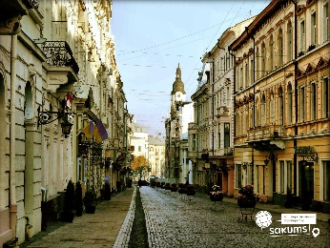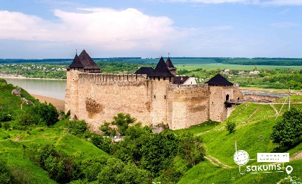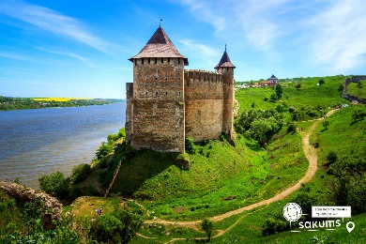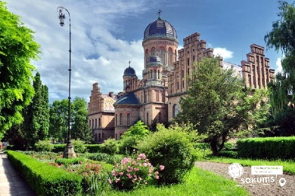

Вартість туру

Проживання/групи | 10+1 | 15+2 | 30+3 | 40+4
Вартість | 4600 грн | 4150 грн | 4000 грн | 3700 грн
Вартість вхідних квитків (уточнювати до початку туру):
• Чернівецький університет (загальний, пенсійний – 100 грн/особа; студенти, учні – 30 грн/особа);
• Хотинська фортеця (загальний, пенсійний – 140 грн, студенти і учні –70 грн);
• Кам’янецька фортеця (загальний, пенсійний – 100 грн, студенти і учні – 50 грн).

Входить у вартість
- Проживання в готелі категорії 3* в номерах зі зручностями;
- Транспортне обслуговування по програмі;
- Екскурсійне обслуговування по програмі;
- Харчування по програмі - (1 сніданок, 2 обіди, 1 вечеря);
- Страхування на період туру.

Не входить у вартість
- Залізничний проїзд Київ - Кам'янець-Подільський, Чернівці - Київ (Купе: від 1800 грн/дорослі та діти старші 14 років; від 1500 грн/діти до 14 років. Плацкарт: від 1200 грн/дорослі та діти старші 14 років; від 1000 грн/діти до 14 років);
- Вхідні квитки в екскурсійні об'єкти;
- Додаткове харчування – від 250 грн/комплекс;
- Особисті витрати.

